Produktspesifikasjon for

Vegsystem (915)
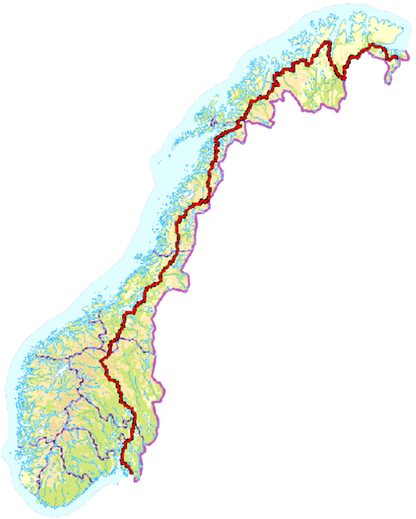
Figur 1 E6 er Norges lengste vegsystem, og går fra Svinesund i sør til Kirkenes i nord

Innhold
1 Innledning 2
2 Om vegobjekttypen 2
3 Bruksområder 2
4 Registreringsregler med eksempler 3
5 Relasjoner 5
6 Egenskapstyper 5
7 UML-modell 7

Innledning
Dette er en produktspesifikasjon for vegobjekttypen Vegsystem i NVDB. Produktspesifikasjon er oppdatert i henhold til Datakatalogversjon 2.28.
Sist oppdatert dato: 2022.03.10.

Om vegobjekttypen
Tabell 2-1 gir generell Informasjon om vegobjekttypen hentet fra Datakatalogen
Tabell 2-1 Informasjon om vegobjekttypen
Navn vegobjekttype: | Vegsystem
Definisjon: | Definerer hvilke deler av vegnettet som forvaltningsmessig hører sammen.
Representasjon i vegnettet: | Strekning
Kategoritilhørighet | Kategori 1 - Nasjonale data 1
Sideposisjonsrelevant: | Nei
Kjørefeltrelevant: | Nei
Krav om morobjekt | Nei
Kan registreres på konnekteringslenke | Ja

Bruksområder
Tabell 3-1 gir oversikt over viktige bruksområder for NVDB-data. Det er markert hvilke av disse som er aktuelt for denne vegobjekttypen. I noen tilfeller er det gitt mer utfyllende informasjon.
Tabell 3-1 Oversikt over bruksområder
Bruksområde | Relevant | Utfyllende informasjon
NTP - Oversiktsplanlegging | X
Vegnett - navigasjon | X
Statistikk | X
Beredskap | X
Sikkerhet | X
ITS | X
VTS – Info | X
Klima – Miljø | X
Vegliste – framkommelighet | X
Drift og vedlikehold | X
Annet bruksområde

Registreringsregler med eksempler

Registreringsregler
Nedenfor presenteres regler for registrering av data knyttet til gjeldende vegobjekttype. For noen regler er det i kolonne til høyre referert til utfyllende eksempler.
Nr. |  | Regel | Eks.
1 |  | Generelt
 | a | Vegobjekttypen Vegsystem i NVDB gjenspeiler hvilke deler av vegnettet som forvaltningsmessig hører sammen. | 4.2.1  4.2.2
 | b | Vegsystem er den første delen av en sammensatt koblingsnøkkel og rapporteringsnøkkel kalt Vegsystemreferanse. V830 Nasjonalt vegreferansesystem har en fullstendig beskrivelse av Vegsystemreferansen. | 4.2.3
2 |  | Omfang – hva skal registreres
 | a | Hele vegnettet for kjøreveg skal dekkes av Vegsystem. Dette gjelder også gang- og sykkelveg, sykkelveg og gågate. Resten av vegnettet for gående og syklende trenger ikke å ha denne objekttypen. | 4.2.4
3 |  | Forekomster – oppdeling ved registrering
 | a | Vegsystem etableres innenfor aktuell Strekning (916) sin utstrekning, men kan være delt opp i mange objekter.
4 |  | Egengeometri
 | a | Vegsystem skal ikke ha egengeometri.
5 |  | Egenskapsdata
 | a | Det framkommer av oversikten i kapittel 6.1 hvilke egenskapstyper som kan angis for denne vegobjekttypen. Her framkommer det også hvilken informasjon som er absolutt påkrevd (1), påkrevd (2), betinget (3) og opsjonell (4). I kapittel 7.3 finnes UML-modell som gir oversikt over egenskaper og tilhørende tillatte verdier.
 | b | Egenskapstype Vegkategori: Angir på hvilket nivå vegmyndigheten for strekningen ligger.
 | c | Egenskapstype Fase: Angir vegens fase i livet. Fase = Planlagt er ikke tatt i normal bruk i NVDB.
 | d | Egenskapstype Vegnummer: Angir hvilke deler av vegnettet som rutemessig hører sammen.
6 |  | Relasjoner
 | a | Objekttypen har ingen relasjon til andre objekttyper.
7 |  | Lignende vegobjekttyper i Datakatalogen
 | a | Sammenstilt danner objekttypene Vegsystem (som denne spesifikasjonen beskriver), Strekning (916), Kryssystem (917), Kryssdel (918), Sideanlegg (919) og Sideanleggsdel (920) oppslagsnøkkel og rapporteringsnøkkel i NVDB. | 4.2.3
 | b | Vegreferanse (532) var objekttypen som frem til regionreformen i 2020 ble benyttet som oppslagsnøkkel og rapporteringsnøkkel i NVDB.
8 |  | Stedfesting til vegnettet i NVDB
 | a | Objekt for Vegsystem skal stedfestes fra port til port, og skal være heldekkende for de vegene objekttypen skal stedfestes på iht. regel nr. 2.

Eksempler

Vegsystemer
Eksempelet viser forskjellige vegsystemer. I figuren angir fargene hvilke deler som hører sammen i et vegsystem. Heltrukken linje angir kjøreveg og stiplet linje angir vegnett for gående og syklende.
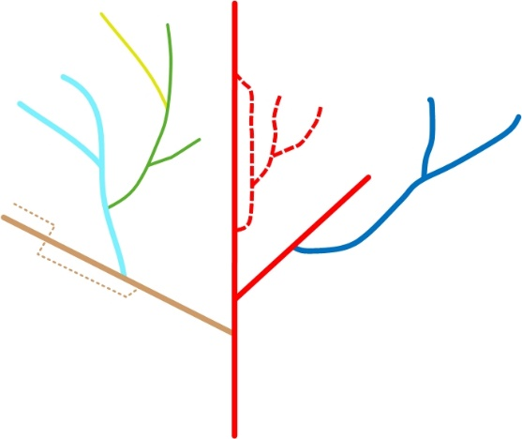 | EGENSKAPSDATA:  - Vegkategori  - Fase  - Vegnummer
Illustrasjon fra V830, Nasjonalt vegreferansesystem

Vegsystem for E6 ved Biri
Eksempelet viser Vegsystem for E6 ved Biri i Innlandet. I dette systemet inngår både kjøreveg med rundkjøring, rasteplasser, en holdeplass og gang- og sykkelveg.
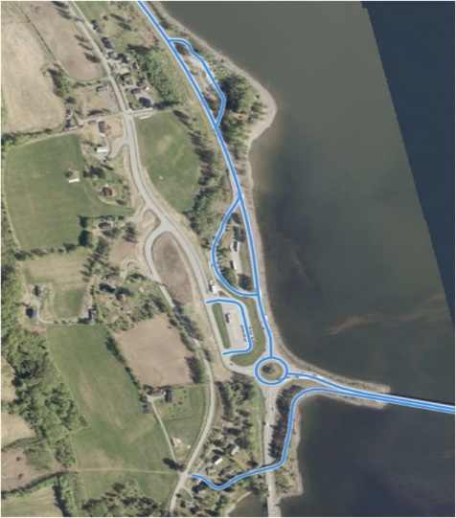 | EGENSKAPSDATA:  - Vegkategori = Europaveg  - Fase = Eksisterende  - Vegnummer = 6
Foto: Vegkart

Vegsystem – en del av vegsystemreferansen
Vegsystemreferansen, som benyttes som oppslagsnøkkel og rapporteringsnøkkel for data i NVDB, består av egenskaper fra flere vegobjekttyper. Vegsystem er den første delen av den sammensatte Vegsystemreferansen. Eksempelet viser et gitt punkt på E6.
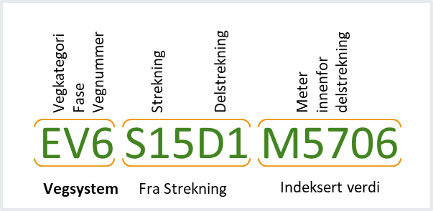

Hvilke deler av vegnettet skal dekkes av Vegsystem
Tabellen viser hvilke deler av vegnettet som skal være dekket av de forskjellige egenskapene til Vegsystem.
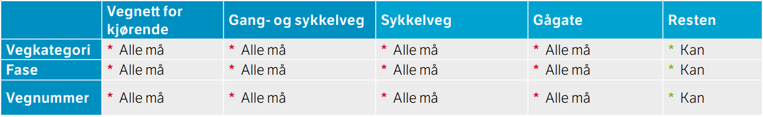

Tabell fra V830, Nasjonalt vegreferansesystem

Relasjoner
Vegobjekttypen har ingen relasjoner til andre vegobjekttyper i NVDB.

Egenskapstyper
I det følgende beskrives egenskapstyper tilhørende aktuell vegobjekttype. Vi skiller på standard egenskapstyper og geometriegenskapstyper.

Standard egenskapstyper
Egenskapstyper som ikke er geometriegenskapstyper regnes som standard egenskapstyper. Disse gir utfyllende informasjon om vegobjektet. Tabell 6-1 gir oversikt over alle standard egenskapstypene tilhørende Vegsystem.
Tabell 6-1 Oversikt over egenskapstyper med tilhørende tillatte verdier
Egenskapstypenavn  Tillatt verdi | Datatype | Viktighet | Beskrivelse | ID
Vegkategori | FlerverdiAttributt, Tekst | 1: Påkrevd, absolutt krav | Kategorisering som angir på hvilket nivå vegmyndigheten for strekningen ligger. | 11276
Europaveg |  |  | SVV er vegmyndighet. Unik nummerering iht. europeisk avtale om internasjonale trafikkårer, AGR | 19024
Riksveg |  |  | SVV er vegmyndighet. Unik nummerering på nasjonalt nivå. | 19025
Fylkesveg |  |  | Fylkeskommunen er vegmyndighet. Unik nummerering på nasjonalt nivå. | 19026
Kommunal veg |  |  | Kommunen er vegmyndighet. Unik nummerering innenfor kommunen. | 19027
Privat veg |  |  | Private veger. Evt. nummerering er unik innenfor kommunen. | 19028
Skogsveg |  |  | Private landbruksveger som brukes til skogbruksformål. Nummerering iht. landbruksforvaltningens fagsystem ØKS | 19029
Fase | FlerverdiAttributt, Tekst | 1: Påkrevd, absolutt krav | Angir vegens fase i livet. | 11278
Planlagt |  |  | Planlagt veg, vedtatt trasé. | 19030
Under bygging |  |  | Veg under bygging | 19031
Eksisterende |  |  | Veg som er del av operativt vegnett | 19032
Fiktiv |  |  | Fiktiv veglenke for stedfesting av objekter som ikke kan stedfestes på andre lenker. | 19090
Vegnummer | Tall | 3: Betinget, se 'merknad registrering' | Angir hvilke deler av vegnettet som rutemessig hører sammen. Merknad registrering: Skal angis for alle veger med unntak av private veger. | 11277

Geometriegenskapstyper (egengeometri)
Vegobjekttypen har ikke geometriegenskapstyper.

UML-modell

Relasjoner (mor-datter)
UML-diagram viser relasjoner til andre vegobjekttyper.
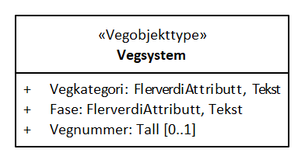

Betingelser
UML-diagram viser egenskaper med betingelser.
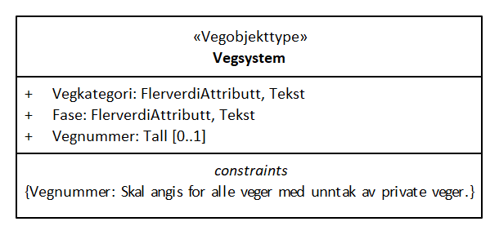

Tillatte verdier
UML-diagram viser egenskaper med tillatte verdier.
